ORIENTACIONES TAREA #1
TERCER GRADO

- Inicia MS Word y elige Documento en blanco.
- Digita tu nombre completo.
- Digita lo siguiente:
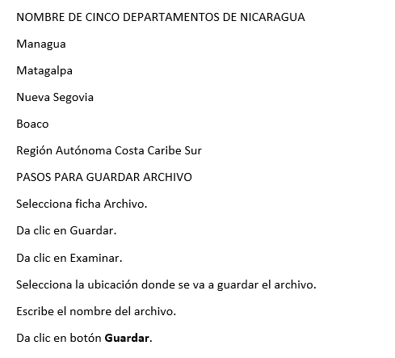
- Modificaciones al archivo:
- A todo el documento aplica: Arial, 14.
- A su nombre aplica: N, S y centrar.
- A los títulos aplica: 16, N, color y centrar.
- A los nombres de los departamentos le aplica Viñeta a su gusto.
- A los pasos para guardar archivo aplica: Numeración.

- Guarda el archivo como: T1-3A-Primer apellido Primer nombre
Ejemplo: T1-3A-Duarte Karla
- Enviar el archivo a más tardar el martes 24/marzo, al correo de la docente duarte.computacion@gmail.com (favor verificar que no lleva tilde).

